TP réseau ( partie 2)
- Présentation générale.

Dans une première activité, vous avez pu découvrir les notions de réseau physique, de réseau logique (adresse logique réseau d’un réseau), de protocole IP et d’adresse IP ainsi qu’un logiciel de simulation de réseau (Filius).
Dans cette seconde partie, vous allez pouvoir découvrir plus en détail le fonctionnement du protocole IP, comprendre ce que signifie les adresses MAC ainsi que les mécanismes permettant de créer des sous-réseaux logiques au sein d’un réseau logique.
- Création et communication sur un réseau en étoile.
2.1 - Construction de la structure physique.
A l’aide de Filius, réaliser le réseau ci-dessous : connecter 4 portables à un switch comme indiqué sur la copie d’écran ci-dessous
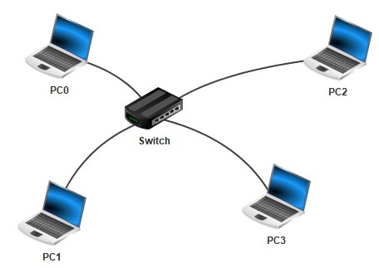
2.2 - Affectation des adresses IP des machines.
Configurer les adresses IP des machines en utilisant le tableau d’adressage ci-dessous :
Nom de la machine Adresse IP Masque de sous réseau
PC0 172.16.0.10 255.255.0.0
PC1 172.16.0.11 255.255.0.0
PC2 172.16.1.12 255.255.0.0
PC3 172.16.1.13 255.255.0.0
2.3 - Identification des adresses MAC ou adresses physiques.
En plus de l’adresse IP les cartes réseaux possèdent une seconde adresse dite adresse MAC (Medium Access Control) nommée aussi adresse physique.
Cette seconde adresse est nécessaire pour faire communiquer tout hôte sur un réseau local. C’est l’association des deux adresses IP et MAC qui permet en réalité d’assurer les communications sur le réseau.
Tout équipement possédant une carte réseau possède donc une adresse IP (configurable) et une adresse MAC (fixe et non configurable), cette dernière est unique et est gravée par le constructeur de la carte dans les circuits intégrés de cette même carte réseau.
L’adresse MAC est codée sur 6 octets (48 bits) en représentation hexadécimale, chaque octet est séparé par des symboles « : » du type : 01:5A:3C:9D:12:FF.
Noter pour chaque PC leur adresse MAC qui est présente dans la fenêtre de configuration.
Nom de la machine Adresse IP Masque de sous réseau Adresse MAC
PC0 172.16.0.10 255.255.0.0
PC1 172.16.0.11 255.255.0.0
PC2 172.16.1.12 255.255.0.0
PC3 172.16.1.13 255.255.0.0
2.4 - Test de transmission d’information.
Lire le document « Le protocole ARP.pdf » sauf la partie RARP.
http://nsi.devernay.net/protocole_ARP.pdf

Ouvrir pour PC0 et PC3 en mode simulation (triangle vert) une fenêtre de commande ( à installer).
2.4.1 - Exécuter la commande « arp » dans une invite de commande sur le PC0 puis la même commande sur le PC3, noter les contenus des deux mémoires caches :

L'adresse affichée correspond à un broadcast : c'est un message envoyé à tous les hôtes d'une réseau local.
2.4.2 - Faire une tentative de communication entre le PC0 et le PC3 à l’aide d’un « ping » en invite de commande. Exécuter à nouveau la commande « arp » pour PC0 puis PC3.
a) Que contiennent maintenant les tables ARP ?

b) Qu'a permis l'échange de ping ?

TP ROUTAGE des paquets (découverte)

I Un exemple avec routage manuel sur 3 routeurs
Constuisez et configurez les réseaux suivants avec Filius, pour lesquels les routeurs R1, R2 et R3 ne sont pas en routage automatique. ( un cidr /30 à calculer ! Pour le masque des routeurs)
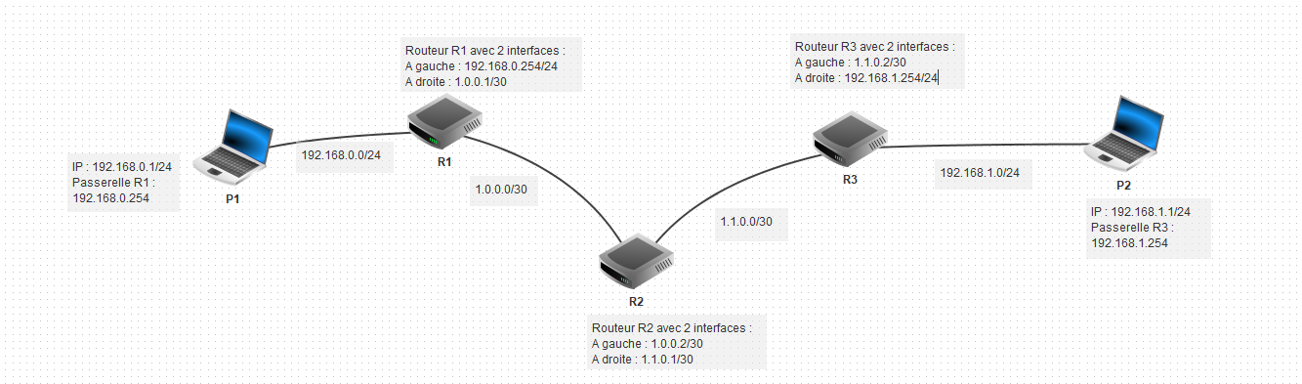
- Les routeurs R1 et R3 sont appelés routeurs d'accès, car ils sont en bordure de réseaux.
- Le routeur R2 est un routeur interne.
L'objectif est de comprendre comment les routeurs font pour transmettre des paquets de l'ordinateur P1 du réseau 192.168.0.0/24 à l'ordinateur P2 du réseau 192.168.1.0/24.
II Tables de routage
Une table de routage est une structure de données utilisée par un routeur ou un ordinateur en réseau, et qui définit en fonction des adresses de destination par quels routeurs passer.
Voici la table de routage actuelle du routeur R1 :
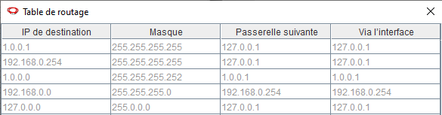
- Nous allons devoir indiquer au routeur R1 quelle direction devra prendre un paquet à destination du réseau 192.168.1.0/24 :
  - Ajoutez une ligne à la table de routage de R1. ( Faire nouvelle ligne)
  - Dans celle ci, complétez les champs :
    - IP de destination : 192.168.1.0
    - Masque : 255.255.255.0
    - Paserelle suivante : 1.0.0.2
    - Via l'interface : 1.0.0.1
Q1 : Expliquez pourquoi faut-il indiquer cette passerelle et cette interface.

  - Testez à partir de P1 et la commande ping 192.168.1.0. Le paquet est-il transmis à P2 ?

  - Complétez les tables de routages de R2 et et R3 pour que la commande ping fonctionne correctement.
Faire valider par votre enseignant.

III Routage manuel

Même pour des réseaux de petites taille, il est difficile de maintenir des tables de routages manuellement. Dès que le nombre de routeurs internes augmente, arrivent d'autres questions :
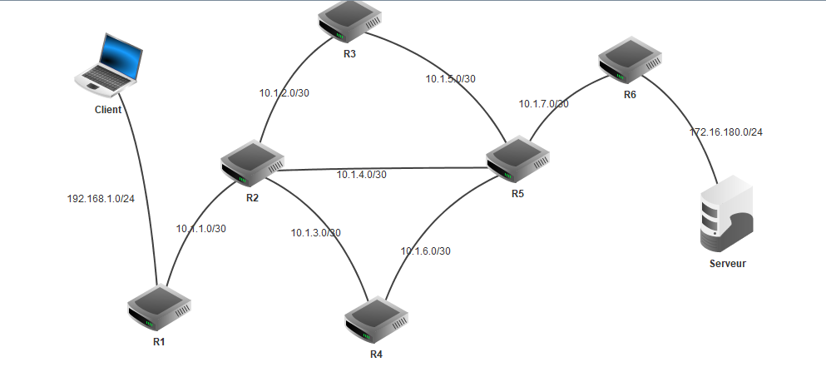
Q2 : Dans une situation comme celle-ci, quelle route est à privilégier pour relier le client au serveur ?
- R1 -> R2 -> R3 -> R5 -> R6
- R1 -> R2 -> R4 -> R5 -> R6
- R1 -> R2 -> R5 -> R6
Q3 : est-ce judicieux si les liaisons R2->R3->R5 sont fibrées alors que la liaison R2 -> R5 est une liaison cuivre classique ?

